トアラセット配合錠「TC」・先発品の対比表
東洋カプセル株式会社（R5.4現在）
 | 後発品 | 先発品
商品名 | トアラセット配合錠「TC」 | 一般名：トラマドール塩酸塩/アセトアミノフェン配合錠
会社名 | 製造販売元：東洋カプセル株式会社  発売元 ：中北薬品株式会社 | 製造販売元：ヤンセンファーマ株式会社  販売元 ：持田製薬株式会社
薬価 | 8.60円／錠（R5.4.1） | 36.60円／錠（R5.4.1）
薬価差 | 28.00円
薬効分類 | 慢性疼痛/抜歯後疼痛治療剤
規制区分 | 劇薬、処方箋医薬品
規格「一般名」 | １錠中、トラマドール塩酸塩37.5mg及びアセトアミノフェン325mg 含有
貯法 | 室温保存 | 室温保存
添加物 | 粉末セルロース、アルファー化デンプン、デンプングリコール酸ナトリウム、トウモロコシデンプン、ステアリン酸マグネシウム、ヒプロメロース、乳糖水和物、マクロゴール6000EP、プロピレングリコール、タルク、酸化チタン、黄色三二酸化鉄 | 粉末セルロース、アルファー化デンプン、デンプングリコール酸ナトリウム、トウモロコシデンプン、ステアリン酸マグネシウム、ヒプロメロース、酸化チタン、マクロゴール400、黄色三二酸化鉄、ポリソルベート80、カルナウバロウ
性状 | 色：淡黄色  剤形：フィルムコーティング錠  長径：15.5mm  短径：6.3mm  厚さ：5.4mm  重量：441mg  識別コード：44 | 色：淡黄色  剤形：フィルムコーティング錠  長径：15.5mm  短径：6.3mm  厚さ：5.5mm  重量：441mg  識別コード：J-C T/P
効能・効果 | 非オピオイド鎮痛剤で治療困難な下記疾患における鎮痛  非がん性慢性疼痛  抜歯後の疼痛
用法・用量 | 非がん性慢性疼痛：  通常、成人には、1回1錠、1日4回経口投与する。投与間隔は4時間以上空けること。  なお、症状に応じて適宜増減するが、1回2錠、1日8錠を超えて投与しないこと。また、空腹時の投与は避けることが望ましい。  抜歯後の疼痛：  通常、成人には、1回2錠を経口投与する。  なお、追加投与する場合には、投与間隔を4時間以上空け、1回2錠、1日8錠を超えて投与しないこと。また、空腹時の投与は避けることが望ましい。
薬物動態  （生物学的同等性） | 溶出試験（試験液：水）  ＜トラマドール塩酸塩＞  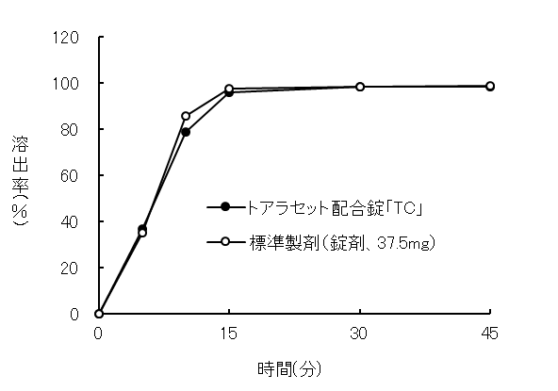 | 血漿中濃度比較試験（ヒト、絶食投与）  ＜トラマドール塩酸塩＞  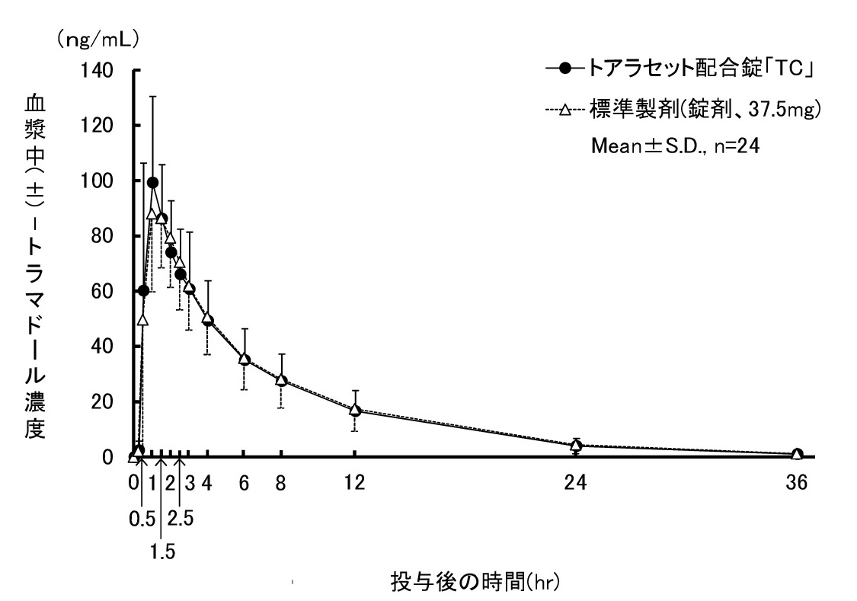
薬物動態  （生物学的同等性） | ＜アセトアミノフェン＞  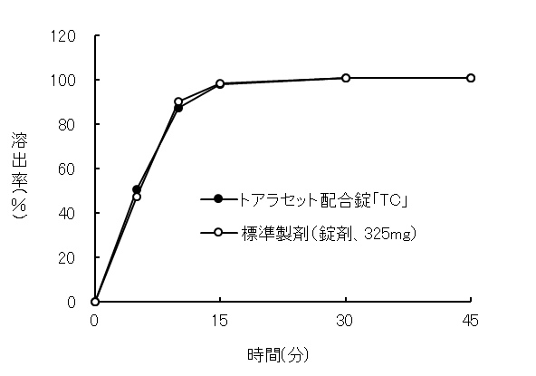  「後発医薬品の生物学的同等性ガイドライン」に基づき両製剤の溶出挙動は同等であると判断された。 | ＜アセトアミノフェン＞  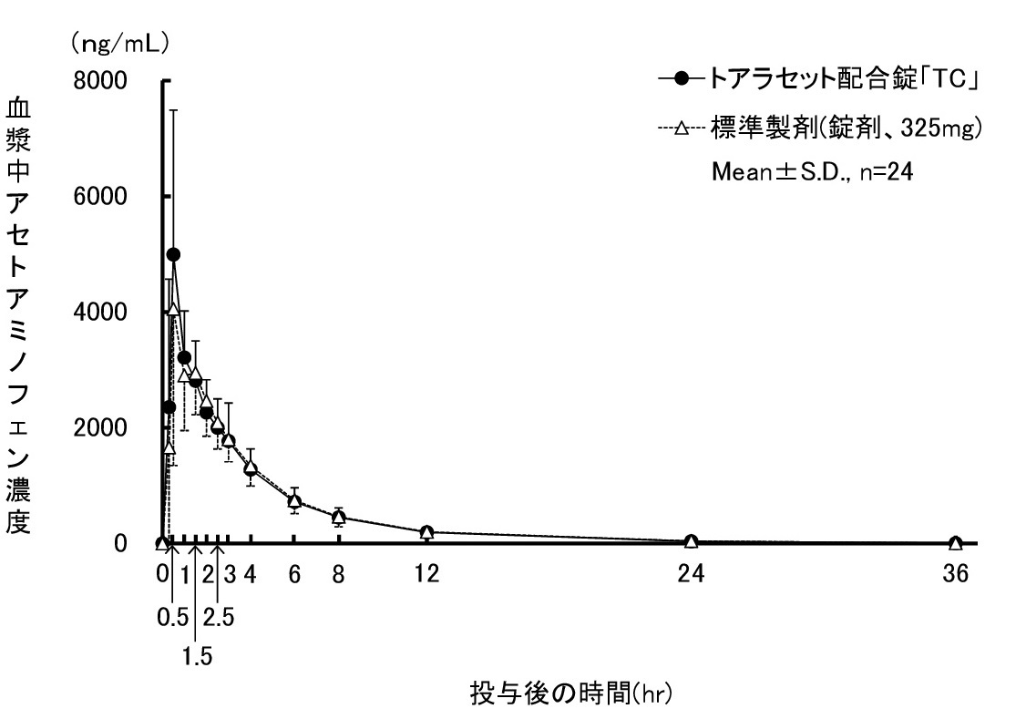  両剤の血漿中濃度での薬物動態は同等であるとして厚生労働省から承認されている。
包装 | 100錠（10錠×10）、500錠（10錠×50）、500錠（バラ） | 100錠（10錠×10）、500錠（10錠×50）、500錠（バラ）

備考
担当者、連絡先

